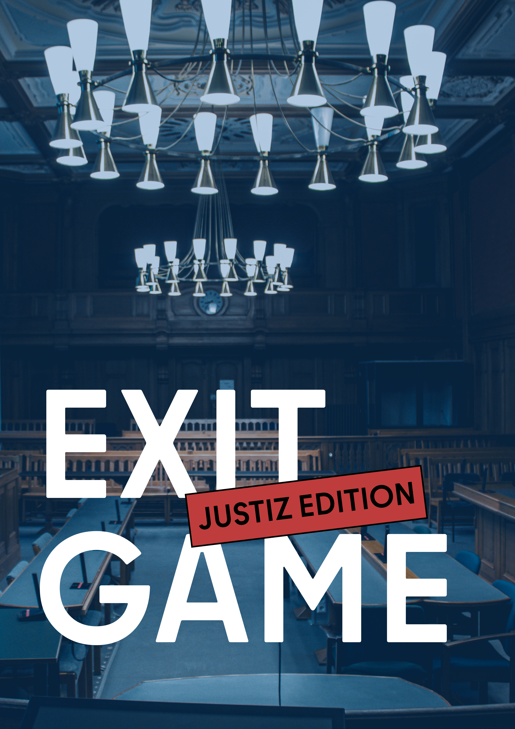

DEIN WEG DURCH DAS GERICHT  Du möchtest gerne dein Praktikum bei der Berliner Justiz antreten. Leider wurde dein Einladungsschreiben an deine alte Adresse gesendet und nicht an deine neue, die in der Klosterstraße 12, 10179 Berlin liegt. Daher weißt du nicht, zu welchem Gericht du hinmusst. Du weißt nur noch, dass du zu dem Gericht musst, welches für dich bei allgemeinen gerichtlichen Angelegenheiten zuständig wäre.  Nimm Rätselkarte A, B und C und finde das richtige Gericht, woraus sich der Code bildet.  LIES ERST WEITER, WENN DU DEN CODE GEKNACKT HAST!  1 | Wenn sich Eltern nicht (mehr) um ihre Kinder kümmern können, wird im Familienrecht alles dafür getan, dass das Kind einen Vormund erhält und das körperliche, geistige und seelische Wohl des Kindes nicht gefährdet wird.  Wurde ein Grundstück verkauft oder erhält eine Firma einen neuen Geschäftsführer, wird im Grundbuchrecht und im Handelsregisterrecht geprüft, ob alles korrekt abgelaufen ist. Liegen alle Voraussetzungen vor, kann diese Änderung im Grundbuch oder im Handelsregister eingetragen werden.  Das waren nur ein paar wenige Beispiele. Wir am Gericht sind noch für viele weitere Rechtsgebiete zuständig und haben ein breitgefächertes Aufgabengebiet.  Doch egal, ob wir uns im Zwangsvollstreckungsrecht, Strafrecht oder Familienrecht befinden – eines bleibt gleich:  Wir schaffen Recht.  12
RECHT GERECHT    RECHT  Gesamtheit der staatlich festgelegten bzw. anerkannten Normen des gesellschaftlichen Verhaltens; Gesamtheit der Gesetze, Normen und Rechtsordnungen  Das ist für uns bei der Justiz ein sehr wichtiges Thema. Ebenso wichtig ist aber noch etwas Anderes: Gerechtigkeit.  Wir helfen Menschen, ihre Rechte durchzusetzen. Wurde dir Unrecht getan, stellen wir Gerechtigkeit her.  Recht und Gerechtigkeit finden wir in ganz verschiedenen Bereichen:  Im Strafrecht wird der Täter nach einem Raubüberfall verurteilt und die erbeuteten Gegenstände werden dem rechtmäßigen Besitzer zurückgegeben.  Im Zivilrecht wird im Mietrecht geregelt, welche Rechte und Pflichten sowohl der Vermietende, als auch der Mietende bei einer Mietsache trägt.  11 | EINLASSKONTROLLE  Nun hast du das richtige Gericht gefunden und bist hingefahren. Bevor du das Gericht betreten darfst, musst du durch die Einlasskontrolle durch. Jedoch bemerken die Justizhauptwachtmeister bei der Taschenkontrolle, dass du verbotene Gegenstände bei dir führst, welche dir weggenommen werden.  Schau dir auf der nächsten Seite deinen Tascheninhalt genauer an.  Nimm Rätselkarte D und E und löse das Rätsel.  LIES ERST WEITER, WENN DU DEN CODE GEKNACKT HAST!  2
      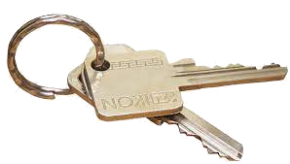          3 | ZIEL  Dein Weg ist nun vorbei – du hast ihn grandios gemeistert!  Du hast einige wichtige Grundlagen über Gesetze und die Arbeit am Gericht gelernt, was dir auf deinem weiteren Wege sicherlich einmal nützlich sein kann.  Wir gratulieren dir!  Schau dir auf der nächsten Seite an,  was RECHT für uns in der Justiz bedeutet.  SCAN ME  10
MOMENT DER WAHRHEIT  Hast du nun alles geschafft?  Dann solltest du jetzt 5 Zahlen gesammelt haben.  Schnapp dir Rätselkarte K, entziffere den Lösungscode und checke, ob du richtig gerätselt hast!  LIES ERST WEITER, WENN DU DEN CODE GEKNACKT HAST!  9 | JUSTIZ-BERUFE  Nun hast du die Taschenkontrolle hinter dir gelassen und kannst endlich dein Praktikum antreten.  Als erstes erfährst du grundlegende Informationen über einige der Berufsgruppen, die du im Gericht findest und deren Aufgaben.  Mit diesem Wissen solltest du in der Lage sein, das Rätsel auf Seite 5 zu lösen.  Nimm dir Rätselkarte F und finde den richtigen Weg.  Nur ein Weg ist richtig.  LIES ERST WEITER, WENN DU DEN CODE GEKNACKT HAST!  4
GANG DER AKTE  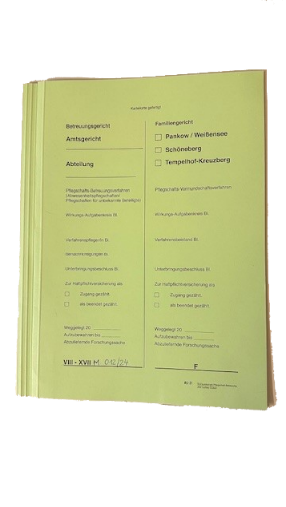              5 | GRUNDGESETZE  Nachdem du schon eine Menge über die Justiz erfahren hast, sollten wir aber auch mal über Gesetze reden.  Nun ist es also an der Zeit, deine Grundrechte besser kennenzulernen.  Schnapp dir ein Grundgesetz und einen Fragebogen und ergänze die Lücken.  Wenn du damit fertig bist, nimm dir Rätselkarte J und knacke den Code.  LIES ERST WEITER, WENN DU DEN CODE GEKNACKT HAST!  8
TESTAMENT
Nachdem du den Weg der Akte erfolgreich nachverfolgen konntest, steht noch eine besondere Aufgabe an:
Die Rechtpfleger:innen haben ein altes Testament aus dem Jahr 1904 eröffnet, können jedoch nicht erkennen, was die verstorbene Person testiert hat, weil es in altdeutscher Schrift verfasst wurde.
Kannst du helfen?
Schau dir das Testament auf Seite 7 an, nimm Rätselkarte G und den Lückentext und entziffere die letztwillige Anordnung.
Wenn du das getan hast, schnapp dir Rätselkarte H und I und finde den Code.
LIES ERST WEITER, WENN DU DEN CODE GEKNACKT HAST!

6
TESTAMENT

7

